Actividad 2.2. El planeta de Nano
En esta actividad hay que lograr que Nano se coma todas las bananas. El tablero inicial es siempre el mismo, o sea que la cantidad de bananas en cada fila es la misma en todas las ejecuciones. Lo interesante es hacer un solo procedimiento que se pueda usar muchas veces. ¿Podés hacer un único procedimiento para comer cualquier fila?
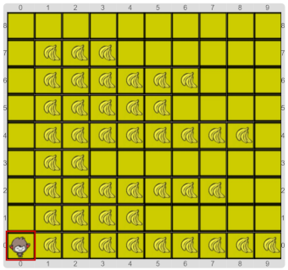
Tené en cuenta que los procedimientos primitivos tienen restricciones que limitan las estrategias posibles para solucionar el problema. ¡Probalos para conocerlos!
Pastilla: Mi argumento es 42
En la actividad anterior vimos cómo hacer que nuestros procedimientos pidan argumentos. Acá podemos usar eso en nuestro favor. ¿Se te ocurrió que los números también pueden ser argumentos?

